https://doi.org/10.23913/ride.v12i24.1198
Artículos científicos
La formación de estudiantes de posgrado. Un análisis desde sus competencias de investigación
The Training of Postgraduate Students. An Analysis from Its Research Competencies
A formação de alunos de pós-graduação. Uma análise de suas competências de pesquisa

José de Jesús Peinado Camacho
Instituto Politécnico Nacional, Centro de Investigación e Innovación Tecnológica, México jpeinadoc@ipn.mx
https://orcid.org/0000-0002-2262-4565

Resumen
La investigación es una actividad sustantiva para mejorar la calidad de vida de las personas. Una forma de contribuir a ello desde el aula es mediante el impulso de las competencias de investigación en el estudiantado de posgrado. Y en ese sentido, el objetivo de esta investigación fue evaluar las competencias de investigación de los estudiantes de maestría y doctorado en Tecnología Avanzada del Instituto Politécnico Nacional. La metodología que se utilizó fue cuantitativa. La investigación fue no experimental con diseño transversal y su alcance fue exploratorio y descriptivo. La muestra empleada fue probabilística y estratificada. Los resultados evidenciaron que las competencias de investigación en el alumnado son sólidas. Se concluye que las competencias de investigación no se desarrollan de forma unilateral o autónoma, sino que se encuentran asociadas a los profesores, a los planes y programas de estudio, a los proyectos de investigación y a las instituciones de posgrado; son factores que se interrelacionan e interactúan de forma positiva.
Palabras clave: centro de investigación, desarrollo de habilidades, formación de investigadores, indicadores educativos, metodología.
Abstract
Research is a substantive activity to improve people's quality of life. One way to contribute to this is by promoting research skills in postgraduate students. And in that sense, the objective of this research was to evaluate the research skills of the master's and doctoral students in Advanced Technology of the Instituto Politécnico Nacional. The methodology used was quantitative. The research was non-experimental with a cross-sectional design and its scope was exploratory and descriptive. The sample used was probabilistic and stratified. The results showed that the research skills in the students are solid. It is concluded that research competencies are not developed unilaterally or autonomously, but are associated with professors, study plans and programs, research projects and postgraduate institutions; They are factors that interrelate and interact in a positive way.
Keywords: research center, skills development, researcher training, educational indicators, methodology.

Resumo
A pesquisa é uma atividade substantiva para melhorar a qualidade de vida das pessoas. Uma forma de contribuir para isso a partir da sala de aula é promovendo habilidades de pesquisa em alunos de pós-graduação. E nesse sentido, o objetivo desta pesquisa foi avaliar as habilidades de pesquisa dos mestrandos e doutorandos em Tecnologia Avançada do Instituto Politécnico Nacional. A metodologia utilizada foi quantitativa. A pesquisa foi não experimental com delineamento transversal e seu escopo foi exploratório e descritivo. A amostra utilizada foi probabilística e estratificada. Os resultados mostraram que as habilidades de pesquisa nos alunos são sólidas. Conclui-se que as competências de pesquisa não se desenvolvem de forma unilateral ou autônoma, mas estão associadas a docentes, planos e programas de estudos, projetos de pesquisa e instituições de pós-graduação; São fatores que se inter-relacionam e interagem de forma positiva.
Palavras-chave: centro de pesquisa, desenvolvimento de habilidades, formação de pesquisadores, indicadores educacionais, metodologia.
Fecha Recepción: Septiembre 2021 Fecha Aceptación: Abril 2022

Introducción
La investigación es una actividad sustantiva porque a través de su desarrollo se han encontrado soluciones para mejorar la calidad de vida de los seres humanos (Peinado, Montoy y Torres, 2020). Desde esta perspectiva, a partir de un diagnóstico, seguido del diseño, ejecución y seguimiento para la resolución de problemas que favorezcan a la humanidad, la investigación en el posgrado debe responder a las necesidades más fundamentales (Rockinson, 2018; Zambrano y Chacón, 2021). Este proceso inicia con la selección de aspirantes, fase donde se revisan diversos elementos determinantes para ingresar formalmente a un posgrado (Peinado, 2020), y entre ellos se encuentra detectar las competencias que los aspirantes ya traen consigo, así como identificar las que se deberán desarrollar en caso de ser aceptados. Por consiguiente, el proceso de formación investigativa debe potenciar desde el ingreso el desarrollo de dichas habilidades (Hernández, Estrada y Keeling, 2018; Salgado y Aguilar, 2021).
Cuando se ejercitan las habilidades investigativas en el estudiantado, se promueve el fortalecimiento de capacidades que le permiten desarrollar trabajos de mejor calidad y al mismo tiempo se logra encauzar la vinculación de la docencia con la investigación (Alsaleh, 2020; Vázquez, 2021). En este mismo sentido, Tapia, Cardona y Vázquez (2018) postulan que la apropiación de habilidades investigativas por parte de estudiantes implica un proceso permanente, flexible, estratégico y progresivo. En suma, el proceso de investigación incide directamente en la adquisición de competencias que se requieren en el ámbito académico y de investigación (Cardoso, 2020; Gómez, Isea y López, 2020; Stein y Sim, 2020). Un claro ejemplo son los proyectos de investigación, pues son evidencia tangible de que favorecen la formación de capacidades y destrezas en los estudiantes de posgrado (Gonzales y Carrasco, 2021; Patiño, 2019; Peinado et al., 2020).

Conceptos de competencias de investigación
Al revisar en la literatura el concepto de competencias de investigación, se observó que no existe un criterio único de definición y clasificación. Por ejemplo, para Hernández et al. (2018) las competencias investigativas se expresan en la vinculación dialéctica entre los componentes cognitivos, motivacionales y cualidades de personalidad. En esta misma línea, Moros (2018) define a las competencias investigativas como el proceso cognoscitivo por el que los estudiantes de posgrado deben ser capaces de elaborar conceptos a partir de la observación de las realidades existentes desde el contexto social.
Ahora bien, los estudios de Tapia et al. (2018) y de Stein y Sim (2020) sostienen que el acompañamiento y la experiencia del profesor conforman el eje principal en el proceso de investigación, ambos fundamentos son invaluables en el proceso pedagógico y en la obtención de competencias de investigación. Mientras que Jung (2018) propone que las competencias investigativas de los estudiantes de posgrado se ven influenciadas por otros factores, como son los planes de estudio, los estilos de supervisión y la cultura de aprendizaje. Y otros trabajos apuntan que los cambios hacia dentro de las instituciones de posgrado también afectan las dinámicas de la investigación, particularmente en las relaciones, la cultura organizacional y la configuración del liderazgo (Borders, Wester y Driscoll, 2020; Diaz, 2021; Peinado, Montoy y Cruz, 2021).
Cardoso y Cerecedo (2019), por su parte, explican que las competencias investigativas son el conjunto de habilidades, destrezas y actitudes que permiten elaborar y desarrollar proyectos a partir de la detección de problemáticas y en los cuales está implícito el avance científico y tecnológico. Y de forma sintética, Aliaga y Luna (2020) comentan que las competencias investigativas son conocimientos, habilidades o actitudes que se deben aplicar en el desempeño de la función de investigar. Igualmente, Manríquez (2018) subraya que para desarrollar una determinada competencia investigativa no hay que dejar de lado la predisposición afectiva y motivacional de los estudiantes, y establece que la actitud y la aptitud son variables clave en la tarea de ampliar las habilidades en cuestión.
Finalmente, Gómez et al. (2020) precisan que las competencias investigativas son el adiestramiento técnico que hace énfasis en la sapiencia, en el saber conocer y saber hacer. Además, indican que las habilidades profesionales no se agrupan solamente en las capacidades demandadas para desempeñar un trabajo, sino también en la conducta, la capacidad de análisis, la creatividad, la innovación, la planificación y la facultad de dar respuesta a problemas mediante la investigación. Y en este sentido más holístico, Aliaga, Juárez y Herrera (2021) establecen que las competencias de investigación son el conjunto de actuaciones que identifican, interpretan, argumentan y dan soluciones a los problemas de la realidad.

Estudios previos sobre las competencias de investigación
Las competencias de investigación han sido examinadas desde diferentes metodologías y desde distintos enfoques. En el caso de Valenzuela, Valenzuela, Reynoso y Portillo (2021), hicieron énfasis en la búsqueda de información, metodología de la investigación, análisis de datos y comunicación de la investigación. Por su parte, Tapia et al. (2018), con la implementación de un curso en línea de fondo, analizaron las competencias de investigación y las clasificaron en dos grupos: 1) competencias genéricas en investigación y 2) competencias en el proceso de investigación, esto es, competencias disciplinares en investigación que posibilitan identificar, plantear, problematizar, planificar, desarrollar, liderar y presentar los resultados de una investigación.
En esta misma contextura, Moros (2018) asevera que, desde las distintas asignaturas, es necesario que se proporcione a los educandos de posgrado las herramientas cognoscitivas, metodológicas y procedimentales que propicien la observación, comprensión, análisis y reflexión crítica para una mayor comprensión de su realidad en la investigación. Xiao (2018) orientó su trabajo hacia las estrategias de enseñanza, dimensión cognitiva, cualidades personales, aspectos metacognitivos y aspectos profesionales de los estudiantes de posgrado, incluyendo también el trabajo docente. A su vez, Hernández et al. (2018) diseccionaron su estudio en tres componentes: 1) el desarrollo cognitivo, traducido en el nivel alcanzado por el pensamiento y diferentes propiedades del funcionamiento intelectual; 2) el factor motivacional, conformado por los contenidos y procesos psicológicos que posibilitan la estimulación, sostenimiento y orientación para un desempeño científico investigativo eficiente, y 3) la dimensión de cualidades de la personalidad asociadas al desarrollo de competencias investigativas, concebidas en actitud crítica o autocrítica, responsabilidad y honestidad científica.
Por otro lado, Cardoso y Cerecedo (2019) se propusieron identificar las competencias investigativas con las que ingresan los estudiantes a programas de posgrado en el campo de la administración. Las competencias que identificaron fueron sobre el diseño de la investigación, de corte instrumental y de gestión de la divulgación del conocimiento. De igual forma, Gómez et al. (2020) enfocaron su trabajo en el conocimiento teórico y práctico de los estudiantes para la elaboración de proyectos de investigación, tomando como punto de partida competencias básicas, metodológicas y profesionales. Expresan que los educandos de posgrado deben dominar estas competencias para promover la adquisición de nuevos conocimientos, pensamiento complejo y lógica crítica, así como para facilitar su interpretación y estudio. Bajo este mismo argumento, Aliaga y Luna (2020) alinearon las competencias investigativas dentro del proceso de construcción y transmisión de conocimientos con el serio propósito de resolver problemas del entorno de forma colaborativa y, al mismo tiempo, de valorar la sostenibilidad para disponer de una vida digna presente y futura.
Ahora bien, en el estudio González et al. (2020) se observaron cuatro componentes para determinar las competencias investigativas: 1) de diseño, 2) instrumentales, 3) personales y 4) de gestión para la divulgación. Mientras que Vázquez (2021) condujo su investigación hacia cinco tipos de competencias: 1) habilidades cognitivas, aquellas que permiten las interacciones entre los elementos de una realidad; 2) habilidades tecnológicas, son herramientas que ayudan en los procesos de búsqueda, organización, análisis e interpretación de la información; 3) habilidades metodológicas, son el conocimiento de métodos, técnicas e instrumentos para recopilar y analizar la información; 4) habilidades para gestionar la investigación, son destrezas para identificar, obtener y administrar de manera eficiente los recursos de los proyectos de investigación, 5) habilidades para el trabajo en equipos, son las capacidades cognitivas, sociales y actitudinales para potenciar el talento humano y la generación del conocimiento.
Para Zambrano y Chacón (2021), las competencias de investigación en el alumnado de posgrado se deben manifestar en el ámbito académico, de investigación y de la responsabilidad social. Tocado el punto, el de la responsabilidad social, es conveniente mencionar que el lado humanista de la educación orienta la práctica pedagógica al cuidado del medio ambiente, a la adquisición del pensamiento crítico a través de la investigación y, por consiguiente, a un desarrollo social sostenible (Aliaga y Luna, 2020). Bajo este paradigma, el comportamiento ético es un pilar fundamental para educar y preparar a los estudiantes de posgrado en las prácticas y procesos investigativos (Sivasubramaniam, Dlabolová, Kralikova y Khan, 2021). Sobre estos fundamentos se debe formar a los nuevos investigadores.
Al margen de los estudios antes mencionados se encuentra el manejo del idioma inglés, el cual es un elemento que no figura entre las definiciones antes expuestas, pero que es indispensable mencionar, puesto que en ocasiones se convierte en un desafío muy complicado de superar (Cacheiro, González y López, 2020). Vale decir que se debe considerar como una habilidad necesaria y urgente al momento de divulgar los resultados de una investigación. Quizás no se configura como una competencia porque normalmente se percibe como un requisito de ingreso (Peinado, 2020).
Dicho lo anterior, y tomando en cuenta los estudios hasta aquí mencionados, se puede establecer que las competencias de investigación son las capacidades, habilidades y actitudes orientadas a la resolución de problemas para lograr una mejor calidad de las personas. La praxis de estas destrezas genera la experiencia requerida para alcanzar investigaciones que aporten avances científicos y tecnológicos a la humanidad.
La investigación es una actividad sustantiva y las competencias son un factor inherente a esta actividad. Por esta razón, el objetivo de la presente investigación fue evaluar las competencias de investigación de los estudiantes de la maestría y doctorado en Tecnología Avanzada del Instituto Politécnico Nacional (IPN), puesto que consideramos esencial generar y conocer datos cuantitativos asociados a las destrezas, capacidades y actitudes de los alumnos de posgrado. La pregunta que guió la investigación fue: ¿cuál es el nivel de dominio de las competencias de investigación en los estudiantes de maestría y doctorado del posgrado en Tecnología Avanzada? La importancia de indagar las competencias de investigación en los estudiantes de posgrado radica en producir un proceso evaluativo que cuantifique el manejo de estas (Manríquez, 2018). Pero también sirve para diseñar estrategias, tomar decisiones para modificar planes y programas de estudio en el posgrado, capacitar al personal docente en este tópico, mejorar el asesoramiento y tutoría del estudiantado, desarrollar proyectos de investigación juntamente con los alumnos, divulgar los resultados de investigación, entre otros más.

Método
La evaluación de competencias de investigación debe expresarse en indicadores o comportamientos que puedan observarse con claridad (Manríquez, 2018). En razón de lo anterior, la metodología que se utilizó para el presente estudio fue cuantitativa. Fue una investigación con diseño transversal, de alcance exploratorio y enfoque descriptivo (Baena, 2017, Peinado et al., 2021). Como técnica de investigación, se utilizó el estudio de caso, con el cual se identificaron de forma profunda y detallada los hechos centrales del fenómeno estudiado.

La población objeto de estudio estuvo conformada por el alumnado del posgrado en Tecnología Avanzada del Centro de Investigación e Innovación Tecnológica del IPN (Bonilla y Peinado, 2014). De un total de 67 estudiantes (34 de maestría y 33 de doctorado), participaron 43 estudiantes (22 de maestría y 21 de doctorado), lo cual representa 64.7 % y 63.6 % de la matrícula, respectivamente. De esta forma, se conformó una muestra probabilística y estratificada.
Como instrumento de investigación se utilizó un solo tipo de un cuestionario basado en la escala Likert. Para su diseño, se realizó la revisión y análisis de estudios previos como el de Jung, (2018), Manríquez (2018), Moros (2018), Xiao (2018), Tapia et al. (2018), Cardoso y Cerecedo (2019), Valenzuela et al. (2021), Vázquez (2021) y Zambrano y Chacón (2021), entre otros. También se utilizó el juicio de tres expertos para disminuir la probabilidad de error en su configuración. Asimismo, de este ejercicio se obtuvo relevancia, congruencia y claridad en la redacción del cuestionario (Aliaga et al., 2021; Baena, 2017; Wilson, 2017). Para medir su fiabilidad y consistencia interna, se utilizó el coeficiente alfa de Cronbach, el cual arrojó un valor de 0.89, un buen indicador que garantiza la confianza y la calidad del instrumento (Ivanov, Ivanova and Saltan, 2018; Taber, 2018). Con fundamento en lo anterior, las competencias de investigación se clasificaron en cuatro categorías: 1) competencias relacionadas con el diseño de la investigación, 2) competencias de investigación de tipo instrumental, 3) competencias de investigación para la divulgación de los resultados y 4) competencias de investigación de índole actitudinal. Los ítems fueron 29, se midieron a través de cinco opciones, desde totalmente de acuerdo (cinco) hasta totalmente en desacuerdo (uno).
Como siguiente paso se recopiló un listado de correos electrónicos de los sujetos a participar. Después se envió la invitación para responder el cuestionario en línea de forma voluntaria. En total, respondieron 43 estudiantes, 22 de maestría y 21 de doctorado. Es pertinente mencionar que todos los alumnos que participaron en la investigación fueron informados oportunamente sobre el propósito y alcance del presente trabajo de investigación. También se les comunicó sobre la confidencialidad de sus datos personales y el anonimato de sus respuestas, así como la relevancia del estudio para fines académicos y de investigación.
Una vez que se aplicó el cuestionario al alumnado participante, se concluyó el trabajo de campo. La totalidad de información y el conjunto de datos obtenidos fueron trabajados en el programa informático SPSS Statistics versión 25 (George y Mallery, 2018), en el cual se utilizó estadística descriptiva e inferencial para realizar el análisis estadístico. También se realizó la interpretación de los resultados, se obtuvieron porcentajes, la media, la desviación estándar (DE) y la prueba t de Student.

Resultados
El primer punto fue establecer la caracterización del alumnado participante. La edad se cuantificó en cuatro intervalos. El intervalo de 21 a 30 años representó 58 %, el de 31 a 40 años 32 % y los de 41 a 50 años y de 51 años y más, 5 %. La figura 1 expone las cifras en cada una de estas escalas de tiempo.

Figura 1. Edad de los participantes
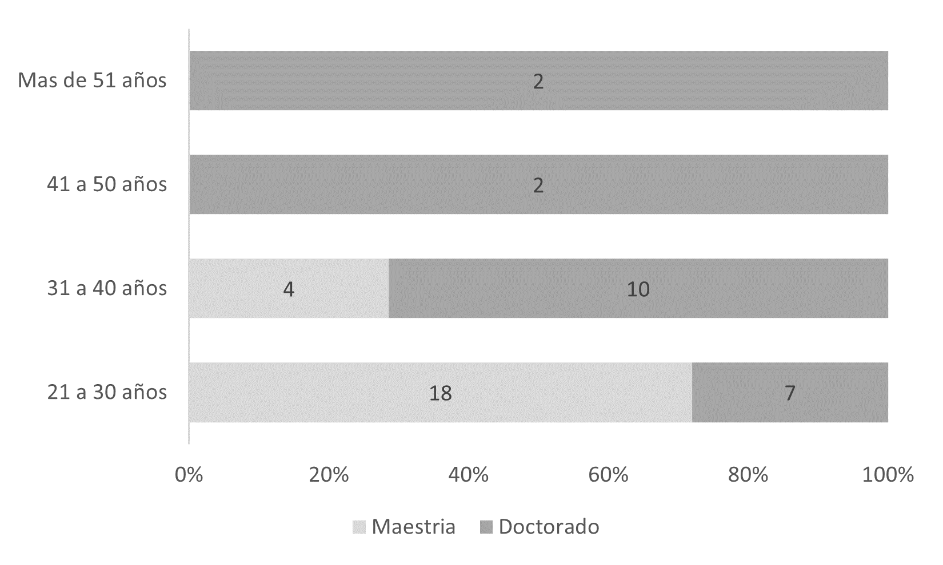
Fuente: Elaboración propia
Respecto al semestre en que se encontraba inscrito el estudiantado participante, se identificó que 5 % cursaba el primer semestre, 7 % el segundo semestre, 53 % el tercer semestre, 12 % el cuarto semestre, 2 % el quinto y sexto semestre y, por último, 9% el séptimo y octavo semestre. Estos porcentajes corresponden tanto a la maestría como al doctorado. Las cantidades por semestre se describen en la figura 2.

Figura 2. Proporción por semestre
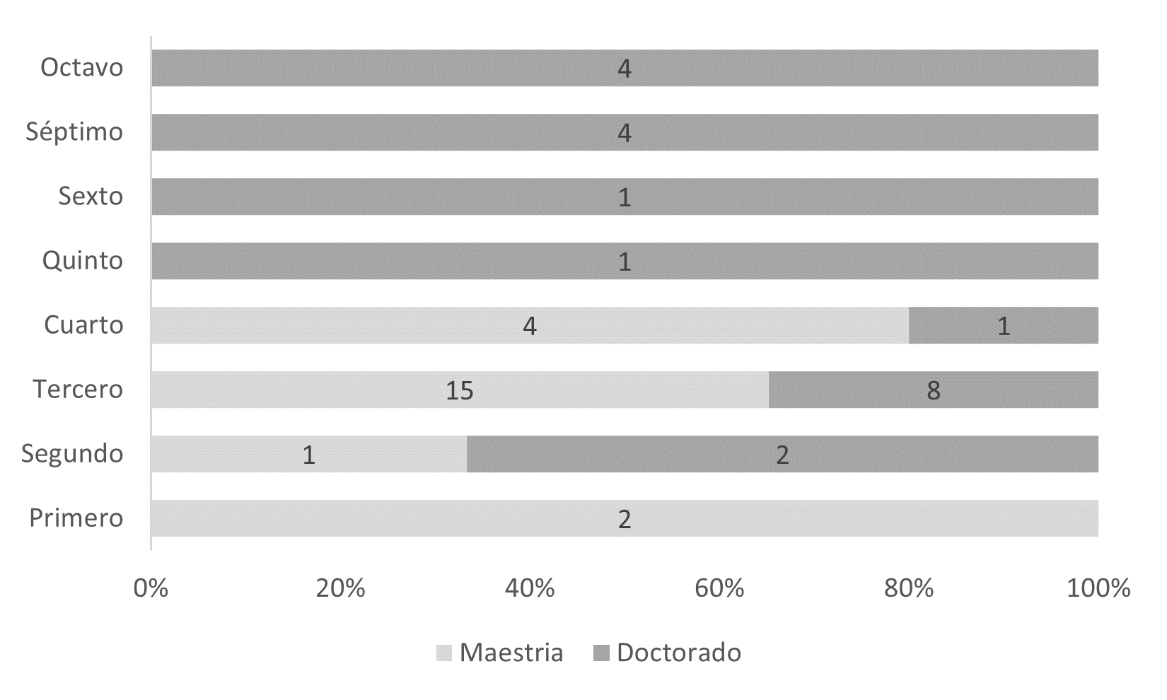
Fuente: Elaboración propia
En cuanto a la proporción por género, 33 % corresponde a mujeres (19 % en maestría y 14 % en doctorado) y 67 % a hombres (33 % en maestría y 35 % en doctorado). Las cantidades se presentan en la figura 3.

Figura 3. Distribución por género
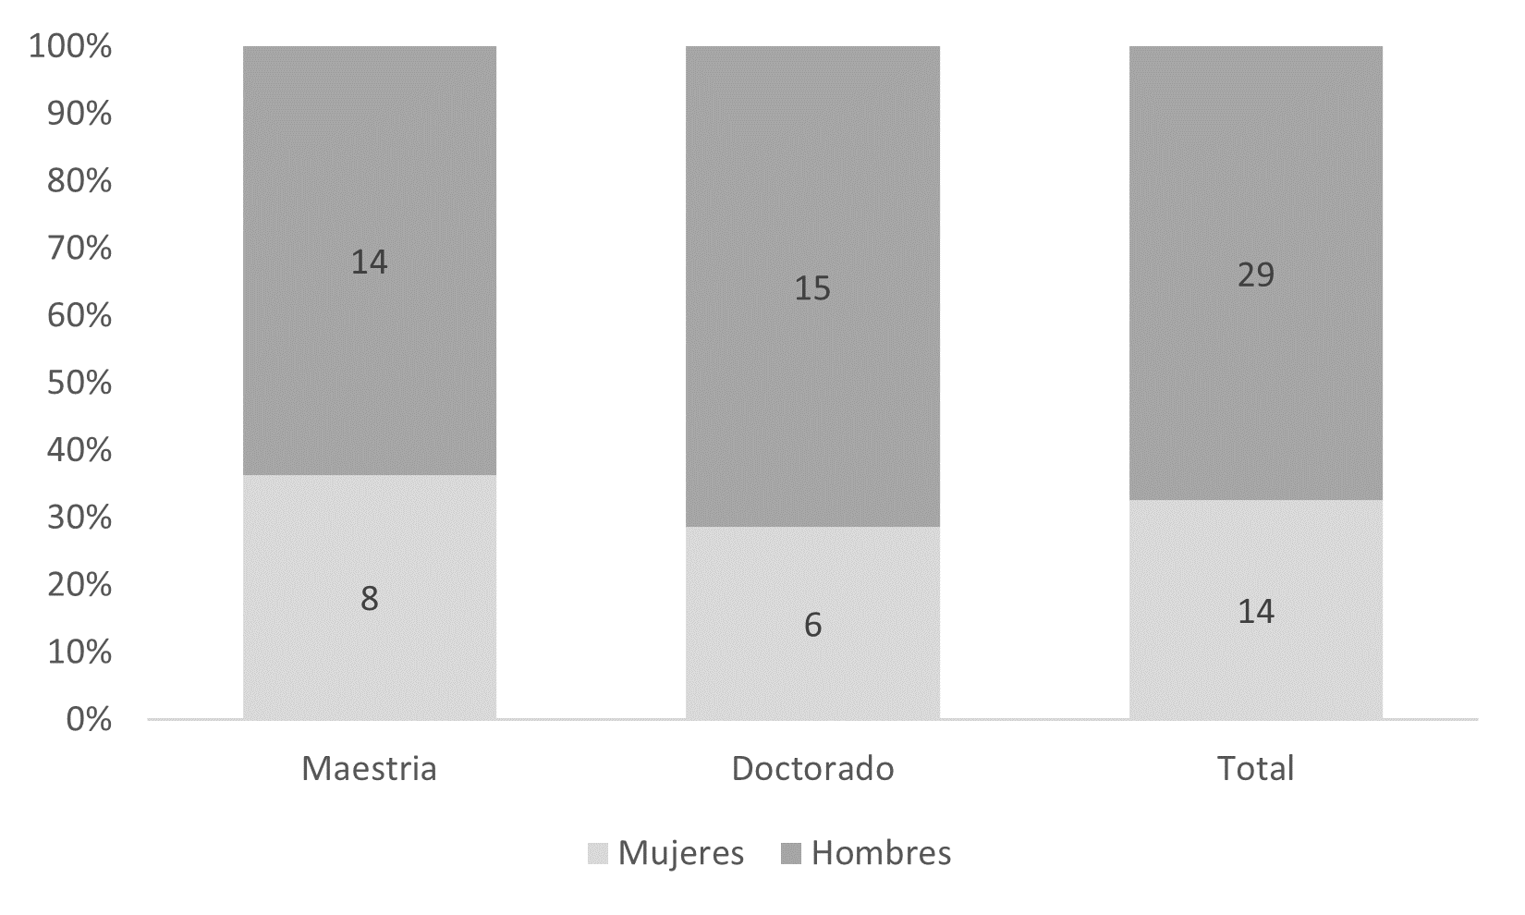
Fuente: Elaboración propia
El siguiente punto fue determinar la media y la desviación estándar en cada una de las competencias. Los resultados obtenidos se pueden observar en la tabla 1.

Tabla 1. Cálculo de la media y la desviación estándar de las competencias de investigación
Ítem | Competencias | Media | DE
I. Competencias relacionadas con el diseño de la investigación
1 | Comprendo cuáles son las funciones del marco teórico de una investigación | 4.67 | 0.60
2 | Entiendo cómo elaborar el marco teórico de una investigación | 4.62 | 0.61
3 | Identifico situaciones de mi entorno profesional susceptibles de ser investigadas | 4.39 | 0.76
4 | Soy capaz de formular el objetivo general y los objetivos específicos de una investigación | 4.32 | 0.68
5 | Conozco cómo hacer el planteamiento de un problema de investigación | 4.20 | 0.80
6 | Domino la habilidad para elaborar preguntas de investigación correctamente | 4.16 | 0.68
7 | Identifico cómo plantear una hipótesis | 4.16 | 0.81
II. Competencias de investigación de tipo instrumental
8 | Soy capaz de organizar e interpretar los resultados de una investigación | 4.46 | 0.50
9 | Conozco la manera de plantear una conclusión | 4.44 | 0.62
10 | Reconozco el enfoque que debe tener una investigación | 4.34 | 0.94
11 | Conozco los diferentes diseños de investigación | 4.27 | 1.05
12 | Identifico técnicas e instrumentos para la recolección de datos de investigación | 4.18 | 1.00
13 | Domino y aplico los requisitos básicos que debe tener un instrumento de investigación | 4.18 | 0.85
14 | Puedo determinar el tipo de estudio en una investigación | 3.88 | 1.15
15 | Puedo diferenciar los tipos de muestreo en una investigación | 3.81 | 1.23
III. Competencias de investigación para la divulgación de los resultados
16 | Elaboro mis propios manuscritos para ser presentados en congresos y en otros eventos de investigación | 4.60 | 0.72
17 | Domino la habilidad para citar y referenciar en un trabajo de investigación | 4.37 | 0.81
18 | Soy el enlace para publicar mis productos de investigación en congresos, revistas y otros | 3.69 | 1.31
19 | Domino la habilidad para redactar mis manuscritos en inglés | 3.51 | 1.51
20 | Conozco en dónde divulgar los resultados de mi investigación considerando la calidad y pertinencia de la revista o del evento | 3.23 | 1.42
IV. Competencias de investigación de índole actitudinal
21 | La investigación sirve para resolver problemas de la sociedad | 4.74 | 0.49
22 | La investigación sirve para generar una mejor calidad de vida de las personas | 4.58 | 0.73
23 | La investigación sirve para resolver los problemas de la ciencia | 4.41 | 0.95
24 | Lo más importante de la investigación es su aportación al impacto social | 4.30 | 0.93
25 | La investigación sirve para generar beneficios económicos | 4.16 | 0.94
26 | Lo más importante de la investigación es su aportación al desarrollo sustentable | 4.13 | 0.91
27 | Lo más importante de la investigación es su aportación al impacto ambiental | 3.95 | 0.89
28 | Lo más importante de la investigación es su aportación metodológica | 3.79 | 0.83
29 | Lo más importante de la investigación es su aportación teórica | 3.46 | 1.05
Fuente: Elaboración propia
Con respecto a las competencias relacionadas con el diseño de una investigación, el alumnado indicó una percepción positiva sobre su entendimiento para elaborar el marco teórico y comprender cuál es su función en una investigación. Asimismo, identificó saber cómo plantear un objetivo general, los objetivos específicos, las preguntas de investigación, la hipótesis y las situaciones de su entorno profesional susceptibles de ser investigadas. Es conveniente hacer notar que todos los ítems de este bloque de competencias presentaron una desviación estándar menor a uno, esto indica una valoración homogénea del estudiantado con respecto a estas habilidades de investigación.
En lo concerniente a las competencias de investigación de tipo instrumental, el estudiantado afirmó que puede reconocer el enfoque en una investigación, así como los requisitos básicos que debe tener un instrumento de investigación, la organización e interpretación de los resultados y el planteamiento de conclusiones. Sin embargo, los ítems “Puedo determinar el tipo de estudio en una investigación” y “Puedo diferenciar los tipos de muestreo en una investigación” presentaron una evaluación menor. La desviación estándar en ambos casos fue mayor a uno. En este mismo sentido, en los ítems relacionados con los diferentes diseños de investigación y las técnicas e instrumentos para la recolección de datos, se presentó una desviación estándar mayor o igual a uno.
En relación con las competencias de investigación para la divulgación de los resultados, los estudiantes otorgaron una valoración afirmativa al ítem “Elaboro mis propios manuscritos para ser presentados en congresos y en otros eventos de investigación”, al igual que al ítem “Domino la habilidad para citar y referenciar en un trabajo de investigación”. No fue así en los ítems: “Soy el enlace para publicar mis productos de investigación en congresos, revistas y otros”, “Domino la habilidad para redactar mis manuscritos en inglés” y “Conozco en dónde divulgar los resultados de mi investigación considerando la calidad y pertinencia de la revista o del evento”; en ellos la desviación estándar fue mayor a uno.
Acerca de las competencias de investigación de índole actitudinal, las cuales se refirieron al entendimiento y opinión del impacto o alcance que debe prevalecer en una investigación, se percibió que, para los educandos, la aportación teórica y la aportación metodológica son las de menor incidencia en una investigación, seguidas por el impacto ambiental. Por el contrario, el ítem “La investigación sirve para resolver problemas de la sociedad” presentó el indicador más alto. La mayoría de los ítems de este bloque de competencias presentaron una desviación estándar menor a uno, con excepción del que hace referencia a que la parte más importante de la investigación es su aportación teórica.
Para finalizar el análisis estadístico del estudio, se utilizó la prueba estadística t con el propósito de establecer la existencia de diferencias para cada programa. Se obtuvo un estadístico t (programa) = 0.53 y para p = 0.59, lo que demostró que no existen diferencias porque se encuentran dentro del intervalo del valor crítico de -2.01 y 2.01 (fuera de estos parámetros se ubican los valores de rechazo). De esta forma, se interpreta que tanto en maestría como en doctorado el alumnado valora sus competencias de investigación de forma similar. Estos resultados se exponen en la tabla 2.

Tabla 2. Evidencia de diferencias por programa mediante el estadístico t
Programa | n | Media | Varianza | Estadístico t
Maestría | 22 | 4.20 | 0.11 | t = 0.53
Doctorado | 21 | 4.14 | 0.12 | p = 0.59
Fuente: Elaboración propia

Discusión
La investigación es una función sustantiva en el proceso de enseñanza-aprendizaje del posgrado (Peinado et al., 2020). Las competencias investigativas son un puente para mejorar la calidad de vida de las personas. En razón de lo anterior, es importante disponer de datos específicos que midan estas habilidades. Por ello, el objetivo de esta investigación fue evaluar las competencias de investigación de los estudiantes de posgrado. En este mismo sentido, Gómez et al. (2020) y Gonzales y Carrasco (2021) refieren que las competencias investigativas que se desarrollan en los estudiantes de posgrado favorecen la aparición de nuevas contribuciones en el campo de la ciencia, promueven la innovación y la creatividad en la resolución de casos y el desarrollo de alternativas que contribuyan al desarrollo humano.
Los resultados aquí obtenidos mostraron que las competencias relacionadas con el diseño de la investigación son aceptables, puesto que no se observaron discrepancias significativas entre los datos. En relación con las competencias de investigación de tipo instrumental, los hallazgos indicaron que se debe poner atención en cómo determinar el tipo de estudio y cómo diferenciar los tipos de muestreo en una investigación, puesto que allí hay un margen estadístico menor que en los demás ítems de esta categoría. Lo mismo sucede en los trabajos de Xiao (2018) y Cardoso (2020), también encontraron estas mismas discrepancias en sus estudios. Para atenderlas, los autores sugieren revisar las estrategias de enseñanza aplicadas en el aula de clase y realizar cambios encaminados a subsanar estas discordancias. En el caso de Jung (2018), propone que las experiencias de aprendizaje se diseñen e implementen para fomentar el desarrollo de habilidades y actitudes hacia la investigación.
Atendiendo los hallazgos en las competencias de investigación para la divulgación de los resultados, se observó una amplia dispersión en tres de los cinco ítems, con mayor énfasis en aquellos vinculados con ser el enlace para publicar, redactar manuscritos en inglés y conocer la calidad y pertinencia de la revista o del evento de investigación. En virtud de lo anterior, se sugiere realizar un seguimiento detallado en el desarrollo de estas habilidades de investigación, prestando atención en el aprendizaje y la implementación práctica de estas capacidades por los educandos (Rockinson, 2018).
Las competencias de investigación de índole actitudinal revelaron datos similares entre los ítems de esta categoría, a diferencia de la aportación teórica y metodológica. Estos resultados convergen con el estudio de Zambrano y Chacón (2021) en cuanto a que se debe realizar la integración de estrategias que promuevan la resolución de problemas, así como la toma de decisiones, la autonomía y la reflexión crítica del estudiantado acerca de situaciones reales de su entorno.
Entre los datos obtenidos en la investigación, es relevante destacar la percepción del estudiantado en cuanto a que la investigación sirve para resolver problemas de la sociedad y para generar una mejor calidad de vida de las personas, puesto que los ítems relacionados a ello obtuvieron las puntuaciones más altas. Patiño (2019) concuerda con el hecho de que las competencias de investigación en los estudiantes de posgrado son un factor clave en la formación investigativa y que permiten consolidar la capacidad de integrar conocimientos con la finalidad de resolver problemáticas reales de las personas.
Los datos también permitieron descubrir que la aportación al impacto social y al desarrollo sustentable son factores que sobresalen en la percepción de los encuestados. Referente a ello, Rockinson (2018), Tapia et al. (2018) y Aliaga y Luna (2020) aconsejan seguir avanzando en propuestas que permitan generar habilidades investigativas vanguardistas para los estudiantes de posgrado y al mismo tiempo encaminar su inclusión en el proceso de enseñanza-aprendizaje.
Aunado a todo lo anterior, se concuerda con Peinado (2020) en cuanto a que las competencias de investigación deben ser detectadas desde el proceso de admisión, en virtud de que inciden directamente en los futuros estudiantes, en el programa de posgrado, en los profesores y en la institución donde cursarán sus estudios de maestría o doctorado. En esa línea, Cardoso y Cerecedo (2019) sugieren elaborar un diagnóstico sobre los perfiles de ingreso del alumnado que inicia su formación en el posgrado. Para ello, es importante generar metodologías de formación a partir de la valoración de sus habilidades al inicio y en el transcurso de su formación (Manríquez, 2018; Peinado et al., 2021; Tapia et al., 2018).
Otro tema no menos importante asociado a las competencias de investigación es la participación de los estudiantes de posgrado en los proyectos de investigación. Huelga decir que estos son de suma importancia por los productos de investigación que generan, las aportaciones a las líneas de investigación y la generación de nuevo conocimiento (Cardoso y Cerecedo, 2019; González et al., 2020; Peinado et al., 2020). Otro componente relevante es el idioma inglés, debido a que algunos programas de posgrado exigen como requisito indispensable dominar las habilidades de leer, escribir y hablar en esta lengua (Cacheiro et al., 2020; Peinado, 2020). Sirve también como herramienta para difundir el conocimiento científico a través de las experiencias obtenidas en los trabajos de investigación.
En síntesis, los resultados de la presente investigación evidencian la necesidad de continuar transmitiendo las competencias investigativas a los estudiantes del posgrado. En este sentido, las asignaturas vinculadas a la investigación son de gran relevancia en su formación (Tapia et al., 2018; Vázquez, 2021). Las actualizaciones en los programas de estudio pueden acrecentar las competencias investigativas en los educandos (Borders et al., 2020; Diaz, 2021; Moros, 2018). Por este motivo, las instituciones educativas de posgrado también deben capacitar a los docentes acerca de las competencias investigativas que pretendan instruir a los estudiantes (Stein y Sim, 2020; Xiao, 2018; Zambrano y Chacón, 2021), puesto que uno de los compromisos fundamentales del posgrado es fomentar la generación y consolidación de conocimientos mediante las competencias investigativas de los alumnos (Bonilla y Peinado, 2014; Salgado y Aguilar, 2021; Tapia et al., 2018), esto implica hacer énfasis en el proceso de enseñanza-aprendizaje desde las aulas de clase.
Entre las limitaciones de la presente investigación se puede mencionar que no es generalizable. Adicionalmente, no se considera concluyente, pues existe bastante trabajo por desarrollar en el tópico de competencias de investigación.

Conclusiones
Los resultados ofrecen datos aceptables con respecto a las competencias en el estudiantado. El nivel de dominio de estas habilidades, destrezas, capacidades y actitudes en los estudiantes de maestría y doctorado del posgrado en Tecnología Avanzada es moderado, pues no se presentó ninguna media inferior a tres. También se observó que las diferencias estadísticas por programa son similares entre sí. Sin embargo, se pueden reforzar aquellas que presentaron el menor valor en cada categoría.
A tono con estas anotaciones, también se concluye que las competencias de investigación son percibidas desde distintos ángulos y bajo diferentes métodos, ya sean cualitativos o cuantitativos. Esta investigación razona acerca de ellas como parte del proceso formativo en el posgrado. En virtud de ello, las habilidades investigativas no se desarrollan de forma unilateral o autónoma, sino que se encuentran asociadas a los profesores, a los investigadores, a los planes y programas de estudio, a los proyectos de investigación, a las instituciones que imparten los posgrados y demás factores que se interrelacionan, interactúan y forman una simbiosis para coexistir y favorecerse recíprocamente. En este mismo sentido, la adquisición de estas capacidades no solo sirve para acreditar las asignaturas, o para obtener el grado al que están aspirando, sino que el propósito fundamental es que las apliquen para resolver problemas y se mejore la calidad de vida de las personas.

Futuras líneas de investigación
Para futuros trabajos de investigación en este tópico, se sugiere utilizar técnicas como el análisis factorial confirmatorio para explicar las correlaciones entre las variables o el análisis factorial exploratorio para explorar con mayor precisión las dimensiones de las variables observadas. Conviene decir que estas recomendaciones no quitan importancia a la presente investigación, sino que con ellas se busca nutrir con más opciones al conocimiento de este tema.

Referencias
Alsaleh, N. J. (2020). Flipped classrooms to enhance postgraduate students’ research skills in preparing a research proposal. Innovations in Education and Teaching International, 57(4), 392-402. Retrieved from https://doi.org/10.1080/14703297.2019.1647269.
Aliaga, A. A., Juárez, L. G. y Herrera, R. (2021). Diseño y validez de contenido de una rúbrica analítica socioformativa para evaluar competencias investigativas en posgrado. Apuntes Universitarios, 11(2), 62-82. Recuperado de https://doi.org/10.17162/au.v11i2.632.
Aliaga, A. y Luna, J. (2020). La construcción de competencias investigativas del docente de posgrado para lograr el desarrollo social sostenible. Revista Espacios, 41(20), 1-12. Recuperado de http://www.revistaespacios.com/a20v41n20/a20v41n20p01.pdf.
Baena, G. (2017). Metodología de la investigación (3.ª ed.). México: Patria.
Bonilla, A. y Peinado, J. (2014). Semblanza del Centro de Investigación e Innovación Tecnológica del IPN. Hechos que le dieron origen y su evolución (1.ª ed.). México: Taller Abierto.
Borders, L. D., Wester, K. L. and Driscoll, K. H. (2020). Researcher Development of Doctoral Students: Supports and Barriers Across Time. Counselor Education and Supervision, 59(4), 297-315. Retrieved from https://doi.org/10.1002/ceas.12190.
Cacheiro, M. L., González, R. y López, E. (2020). Experiencias, situaciones y recursos para el desarrollo de competencias: una aproximación cualitativa con estudiantes de posgrado. Texto Livre: Linguagem e Tecnologia, 13(3), 1-24. Recuperado de https://doi.org/10.35699/1983-3652.2020.24900.
Cardoso, E. O. y Cerecedo, M. T. (2019). Valoración de las competencias investigativas de los estudiantes de posgrado en administración. Formación Universitaria, 12(1), 35-44. Recuperado de http://dx.doi.org/10.4067/S0718-50062019000100035.
Cardoso, E. O. (2020). Nivel de satisfacción estudiantil sobre el empleo del aula invertida en los posgrados en administración. Revista del Centro de Investigación de la Universidad La Salle, 14(54), 71-94. Recuperado de http://doi.org/10.26457/recein.v14i54.2644.
Diaz, C. (2021). La pedagogía doctoral: Una mirada al ecosistema de formación en tres programas doctorales en Perú. Revista Mexicana de Investigación Educativa, 26(91), 1061-1086. Recuperado de http://www.scielo.org.mx/scielo.php?script=sci_arttext&pid=S1405-66662021000401061.
George, D. and Mallery, P. (2018). IBM SPSS Statistics 25 Step by Step: A Simple Guide and Reference (15th ed.). New York, United States: Routledge. Retrieved from https://doi.org/10.4324/9781351033909.
Gonzales, M. R. y Carrasco, C. (2021). Posicionamiento profesional a través de las competencias académicas de posgrado. Delectus, 4(1), 146-155. Recuperado de https://doi.org/10.36996/delectus.v4i1.107.
Gómez, J. A., Isea, N. y López, V. M. (2020). Competencias investigativas y su influencia en la formulación de proyectos de investigación en la Universidad Valle del Momboy. Actualidades Pedagógicas, 1(74), 191-213. Recuperado de https://doi.org/10.19052/ap.vol1.iss74.10.
Hernández, E., Estrada, V. y Keeling, M. (2018). Perspectivas y desafíos de la gestión del conocimiento y la competencia investigativa en la educación del posgrado. UCE Ciencia. Revista de Postgrado, 6(1), 1-14. Recuperado de http://uceciencia.edu.do/index.php/OJS/article/view/123.
Ivanov, O. A., Ivanova, V. V. and Saltan, A. A. (2018). Likert-scale questionnaires as an educational tool in teaching discrete mathematics. International Journal of Mathematical Education in Science and Technology, 49(7), 1110-1118. Retrieved from https://doi.org/10.1080/0020739X.2017.1423121.
Jung, J. (2018). Learning experience and perceived competencies of doctoral students in Hong Kong. Asia Pacific Education Review, 19(2), 187-198. Retrieved from https://doi.org/10.1007/s12564-018-9530-0.
Manríquez, L. (2018). ¿Evaluación en competencias? Estudios Pedagógicos, 38(1), 353-366. Recuperado de https://doi.org/10.4067/S0718-07052012000100022.
Moros, J. A. (2018). Evaluación de las competencias investigativas en los estudiantes de maestría de la Universidad Nacional Experimental del Táchira mediante el uso de modelos de regresión multinivel. Eco Matemático, 9(1), 51-64. Recuperado de https://doi.org/10.22463/17948231.1670.
Patiño, J. (2019). Análisis comparativo entre el doctorado profesional y de investigación en México. Revista Iberoamericana de Educación Superior, 10(28), 25-41. Recuperado de https://doi.org/10.22201/iisue.20072872e.2019.28.427.
Peinado, J., Montoy, L. y Torres, Z. (2020). Estrategia de gestión para la generación de recursos en un centro de investigación y posgrado. Estudio de caso del CIITEC en el contexto de México. Acta Universitaria, 30, 1-25. Recuperado de https://doi.org/10.15174/au.2020.2445.
Peinado, J. (2020). Factores vinculados en la selección de aspirantes de maestría y doctorado. Estudio de caso de un centro de investigación y posgrado. Revista Dilemas Contemporáneos, 8(1), 1-25. Recuperado de https://doi.org/10.46377/dilemas.v8i1.2395.
Peinado, J., Montoy, L. & Cruz, C. (2021). Análisis del posgrado escolarizado en México. Revista Dilemas contemporáneos, 9(1), 1-21. Recuperado de https://doi.org/10.46377/dilemas.v9i1.2829
Rockinson, A. (2018). The development and validation of the scholar–practitioner research development scale for students enrolled in professional doctoral programs. Journal of Applied Research in Higher Education, 10(4), 478-492. Retrieved from https://doi.org/10.1108/JARHE-01-2018-0011.
Salgado, G. y Aguilar, M. (2021). Hacia la transformación de los estudiantes: un proceso transdisciplinario para la educación superior. RIDE Revista Iberoamericana para la Investigación y el Desarrollo Educativo, 12(23), 1-30. Recuperado de https://doi.org/10.23913/ride.v12i23.1057.
Sivasubramaniam, S., Dlabolová, D. H., Kralikova, V. and Khan, Z. R. (2021). Assisting you to advance with ethics in research: an introduction to ethical governance and application procedures. International Journal for Educational Integrity, 17(1), 1-18. Retrieved from https://doi.org/10.1007/s40979-021-00078-6.
Stein, S. J. and Sim, K. N. (2020). Enhancing the roles of information and communication technologies in doctoral research processes. International Journal of Educational Technology in Higher Education, 17(1), 1-15. Retrieved from https://doi.org/10.1186/s41239-020-00212-3.
Taber, K. S. (2018). The Use of Cronbach’s Alpha When Developing and Reporting Research Instruments in Science Education. Research in Science Education, 48(6), 1273-1296. Retrieved from https://doi.org/10.1007/s11165-016-9602-2.
Tapia, C., Cardona, S. y Vázquez, H. (2018). Las competencias investigativas en posgrado: experiencia de un curso en línea. Revista Espacios, 39(53), 20-29. Recuperado de http://www.revistaespacios.com/cited2017/cited2017-20.pdf.
Valenzuela, M. E., Valenzuela, A., Reynoso, O. U. y Portillo, S. A. (2021). Habilidades investigativas en estudiantes de posgrado en Educación. Revista Dilemas Contemporáneos, 8(especial), 1-21. Recuperado de https://doi.org/10.46377/dilemas.v8i.2766.
Vázquez, A. (2021). Autovaloración de las competencias investigativas en los estudiantes de maestrías en educación. Ciencia Latina Revista Científica Multidisciplinar, 5(1), 280-293. Recuperado de https://doi.org/10.37811/cl_rcm.v5i1.225.
Xiao, J. (2018). Teaching Strategies and Investigative Competences of Postgraduate Students - Faculty of Education – National University of San Marcos, 2017. Advances in Educational Technology and Psychology, 2(1), 55-60. Retrieved from https://doi.org/10.23977/aetp.2018.21001.
Wilson, K. J. (2017). An investigation of dependence in expert judgment studies with multiple experts. International Journal of Forecasting, 33(1), 325-336. Retrieved from https://doi.org/10.1016/j.ijforecast.2015.11.014.
Zambrano, H. y Chacón, C. T. (2021). Competencias investigativas en la formación de posgrado. Análisis cualitativo. Revista Educación, 45(2), 1-18. Recuperado de https://doi.org/10.15517/revedu.v45i1.43646.

